ЛАБОРАТОРНАЯ РАБОТА № 2

определение концентрации вещества в растворе
с помощью спектрофотометра
Цель работы: изучение особенностей поглощения света веществом
и способов определения концентрации растворенного вещества.

1. Поглощение и пропускание

Поток преломленного излучения частично- поглощается веществом и частично проходит. У металлов, у которых поглощение очень сильно, прошедшее излучение можно наблюдать только при очень тонких слоях, много меньших длины волны; в остальных случаях поглощение можно считать полным. У диэлектриков поглощение гораздо меньше.
Закон поглощения излучения в зависимости от пути, пройденного им в среде, был экспериментально установлен Бугером (1729 г.) и теоретически обоснован Ламбертом. Он основан на утверждении, что доля поглощенного излучения не зависит от потока излучения и поглощенный в элементарном слое поток пропорционален толщине этого слоя:
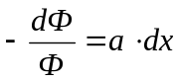 , (2.1)
здесь dx — толщина слоя; а — показатель поглощения, измеряемый в обратных единицах длины (например, м⁻¹). Знак « — » показывает, что проходящий поток убывает.
Интегрирование (2.1) от Ф до Ф_{τ} и от 0 до l дает
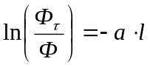 , (2.2)
или
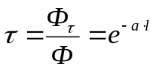 , (2.3)
где τ — коэффициент пропускания слоя толщиной l.
Из основного предположения, сделанного при его выводе, следует, что закон поглощения в таком виде (закон Ламберта — Бугера) действителен в пределах линейной оптики, т. е. до таких интенсивностей излучения, до которых оно не меняет свойств среды.
В тех случаях, когда поглощение излучения очень велико (например, у металлов), удобно применять понятие глубины проникновения:
l₀ = 1/a , (2.4)
имеющее физический смысл глубины, на которой вошедший в вещество поток уменьшился в е раз.
Иногда пропускание излучения оценивают не коэффициентом пропускания, а оптической плотностью
D = − lg τ = lg (1/τ) = M a l , (2.5)
где M = lg е = 0,4343.
Графически закон Ламберта — Бугера представлен на рисунках 2.1 и 2.2.
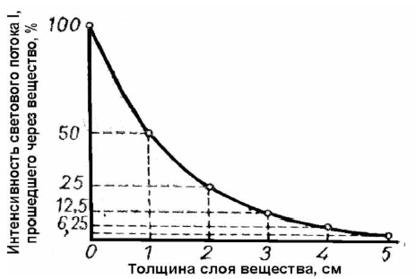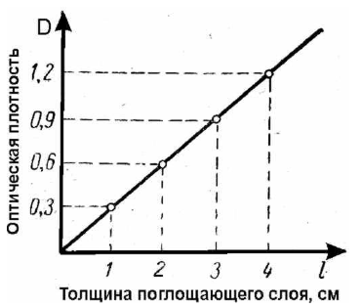
Рис. 2.1 Рис. 2.2

Очевидно, что значение τ = 0,1 соответствует D = l, при τ = 0,01 D = 2 и т. д.
Этой величиной удобнее пользоваться тогда, когда нужно перейти от одной толщины материала к другой — из (2.5) очевидно, что
D₂ = D₁l₂ / l₁. (2.6)
Пропускание излучения пластиной из некоторого материала определяется потерями излучения не только на поглощение, но и на отражение на границах пластины. Под коэффициентом пропускания и соответственно оптической плотностью обычно подразумевают величины, обусловленные влиянием обоих факторов. Коэффициент пропускания определяется как отношение прошедшего потока к падающему. Когда имеют в виду только ослабление света, вызванное поглощением, употребляют термины: коэффициент внутреннего пропускания, внутренняя оптическая плотность (τ_{i}, D_{i}).
Коэффициент внутреннего пропускания — отношение потока, достигшего выходной поверхности пластины, к потоку, прошедшему через ее входную поверхность. Очевидно, что простое соотношение (3.43) относится только к внутренней оптической плотности. Полное значение оптической плотности
D = D_{i} + D_{ρ} , (2.7)
где D_{ρ} — значение, обусловленное потерями на отражение; оно остается постоянным при любой толщине пластины.
Пластины из цветного стекла или других оптических материалов используются в качестве светофильтров для изменения спектрального состава или ослабления проходящего через них излучения.
Светофильтры, пропускание которых в пределах видимой области спектра незначительно меняется с длиной волны и которые почти не меняют цвет проходящего через них излучения, называются нейтральными. Они используются для уменьшения проходящего через них потока в известное число раз.
Приводим примерные границы спектральных диапазонов, в которых применяются некоторые оптические материалы (в основном эти границы обусловлены прозрачностью, однако играют роль и другие факторы, например стойкость к различным воздействиям, дисперсия показателя преломления и т. д.), мкм:

Оптический материал Спектральные границы прозрачности, мкм
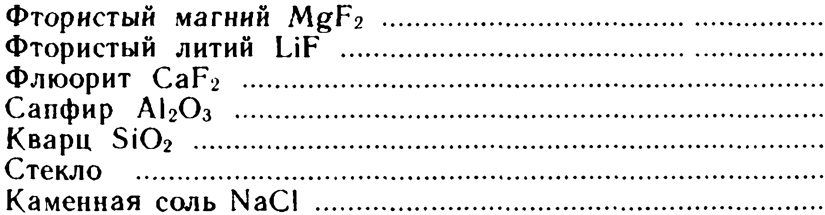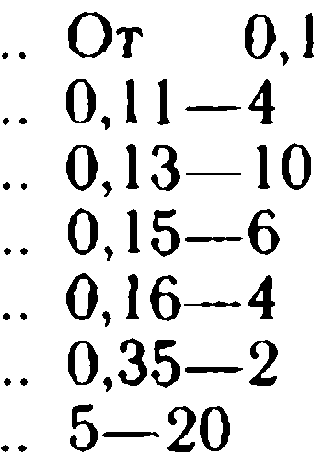
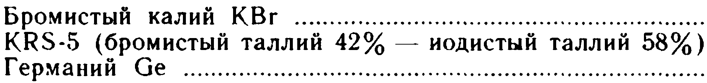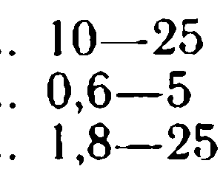

При высокой прозрачности материала (например, оптическое стекло в видимой области) потери на отражение, или, как иногда говорят, френелевские потери, являются основными. Они составляют в зависимости от сорта стекла несколько больше или меньше 4% на каждой поверхности, т. е. около 8% для каждой отдельной детали оптической системы. В системах с большим количеством деталей они очень вредны. Кроме того, что общие потери в таких системах могут достигать 80% и более (такие значения получались раньше, например, в перископах), отраженный свет претерпевает многократные повторные отражения, создавая мешающую паразитную засветку.
Весьма успешным способом борьбы с этими факторами является просветление оптики. На поверхности стекла путем химической обработки или осаждением какого-либо вещества создают слой, толщина которого равна четверти длины волны. Тогда волны, отраженные верхней и нижней границами слоя, интерферируют в противофазе и ослабляют друг друга. Если при этом коэффициент преломления равен среднему геометрическому из коэффициентов преломления разделяемых слоем сред (т. е. для границы воздух — стекло коэффициент равен 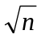, где п — показатель преломления стекла), то амплитуды отраженных волн равны. При интерференции они полностью гасят друг друга — энергия отраженной волны отдается преломленной. Поскольку коэффициент преломления в пределах видимого спектра несколько меняется, в полной мере устранить отражение удается лишь для одной длины волны, но и для остальных длин волн оно значительно ослаблено.

2. Рассеяние
Поглощение является не единственной причиной ослабления пучка лучей при прохождении его через вещество. Другой причиной служит рассеяние света в веществе, вызывающее отклонение лучей от их первоначального направления. Рассеяние вызывается оптическими неоднородностями в среде, которые могут быть обусловлены либо посторонними частицами, взвешенными в основном веществе, либо флуктуациями плотности самого вещества, приводящими к изменениям показателя преломления. Второй вид рассеяния называется молекулярным и отличается тем, что сильно растет с повышением температуры.
Отклонение излучения при рассеянии обусловлено отражением, ;преломлением и дифракцией на рассеивающих частицах. В отличие от поглощения в этом случае излучение не переходит в другие виды энергии, но ослабление проходящего пучка происходит сходным образом. Если рассеяние не очень сильно, можно предположить, что доля рассеянного излучения растет пропорционально толщине элементарного слоя.
Тогда для рассеяния можно повторить рассуждения, проведенные для поглощения и приведшие к экспоненциальному закону ослабления излучения (2.3). Вместо показателя поглощения а здесь следует подставить показатель рассеяния d. В общем случае, когда имеют место и поглощение и рассеяние, пользуются показателем ослабления
μ = а + d . (2.8)
Соответственно
τ = exp(-μ l ) . (2.9)
Характер рассеяния определяется прежде всего соотношением между размером рассеивающих частиц и длиной волны. Когда размеры частиц очень малы по сравнению с длиной волны, они не вызывают рассеяния. Например, излучение оптического диапазона не рассеивается отдельными атомами. С увеличением размера частиц показатель рассеяния быстро растет и при этом сильно зависит от длины волны. Как теоретически показал Рэлей для молекулярного рассеяния в газе, показатель рассеяния прямо пропорционален квадрату объема частицы и обратно пропорционален четвертой степени длины волны.
Последнее обстоятельство означает, что в отклоненном рассеянием излучении преобладает коротковолновое и, наоборот, длинноволновое лучше проникает сквозь рассеивающую среду. Рэлеевским рассеянием хорошо объясняется голубой цвет неба, красный цвет солнца на закате и ряд других сходных явлений.
С дальнейшим ростом частиц зависимость показателя рассеяния от длины волны слабеет, и для частицы с радиусом, превышающим пятикратную длину волны, показатель рассеяния практически не зависит от длины волны.
Распределение силы света рассеянного излучения по направлениям называется продольной кривой или индикатрисой рассеяния. Индикатриса также зависит от размера частиц. Для частиц, малых по сравнению с длиной волны, она симметрична относительно направления распространения проходящего пучка — сила рассеянного излучения вперед и назад одинакова. С ростом размера частиц увеличивается доля излучения, проходящего вперед (следует помнить, что рассеяние обусловливается, как правило, прозрачными частицами, отличающимися от окружающей среды коэффициентом преломления)

Закон Бера. Оптической плотностью пользуются очень широко и часто в расчетах предпочитают ее коэффициенту пропускания или поглощения. Это происходит по двум причинам. Первая (она имеет существенное значение для химиков) состоит в том, что во многих случаях оптическая плотность раствора пропорциональна количеству растворенного вещества. Часто можно считать, что растворитель практически не поглощает проходящего излучения. Тогда справедлив закон Бера (1852 г.), согласно которому показатель поглощения а раствора пропорционален его концентрации С. В таком случае можно написать, что a = ε C, где ε — удельный показатель поглощения растворенного вещества, рассчитанный на единичную концентрацию. При этом
D = a x = ε C x , (2.10)
т. е. оптическая плотность раствора пропорциональна его концентрации.
Другая причина, которая заставляет отдавать предпочтение оптической плотности, состоит в том, что, как видно из выражения (2.10), она пропорциональна толщине x поглощающего слоя, в то время как коэффициент пропускания слоя является показательной функцией его толщины. Поэтому рассчитать оптическую плотность слоя во многих случаях гораздо проще.
Следует заметить, что строгое соблюдение закона Бера должно иметь место только для монохроматического излучения.

Принцип аддитивности.

К. Фирордт на примере двух поглощающих свет веществ сформулировал и экспериментально подтвердил принцип аддитивности оптических плотностей. В соответствии с чтим принципом, оптическая плотность D смеси т соединений, каждое из которых подчиняется чакону Бугера, и не вступающих в химическое взаимодействие друг с другом, равна сумме парциальных оптических плотностей, отвечающих поглощению свеча каждым соединением:

D = ε₁С₁l + ε₂С₂l + … + ε_{m}С_{m}l = l(ε₁С₁ + ε₂С₂ + … + ε_{m}С_{m}); (2.11)

где l - длина кюветы.
На использовании принципа аддитивности основаны практически все методы спектрофотометрического анализа многокомпонентных смесей.

Измерение в многокомпонентных растворах.

Растворы часто представляют собой многокомпонентные системы. При фотометрическом измерении многокомпонентных систем используют принцип аддитивности, согласно которому поглощение отдельного вещества не зависит от других веществ, обладающих собственным поглощением. Поэтому, при данной длине волны оптическая плотность раствора из смеси компонентов, не взаимодействующих между собой, равна сумме оптических плотностей отдельных компонентов при той же длине волны.

СПЕКТРОФОТОМЕТРЫ (СФ)

Спектрофотометры - позволяют регистрировать световые потоки в широком интервале изменения длин волн от 185 до 1100 нм, то есть в УФ, видимой и ближней ИК области света и обеспечивают высокую степень монохроматичности света (0,2-5 нм), проходящего через анализируемую среду.
В спектрофотометрах монохроматизация света осуществляется за счет использования диспергирующих призм или дифракционных решеток, разлагающих излучение в спектр. Разработаны различные конструкции спектрофотометров, работающих как по однолучевой (СФ-26, СФ-46, СФ-56, Shimadzii 1240), так и по двухлучевой (Specord M-40) схеме.
В качестве источника излучения в спектрофотометрах используют лампы дающие сплошной световой поток - лампы накаливания (340-1 100 нм) при работе в видимой области спектра и дейтериевые газоразрядные лампы (185-350 нм) - при работе в УФ диапазоне.
При работе в видимой области (400-750 нм) используют стеклянную оптику (призмы, решетки, линзы, кюветы), при работе в УФ диапазоне (200-400 нм) - кварцевую, так как стекло поглощает УФ излучение.
При использовании фотометров, работающих по однолучевой схеме, в световой поток в кюветном отделении попеременно вносят кювету с раствором сравнения (образец сравнения ОС) и кювету с анализируемым раствором (исследуемый образец ПО). В кюветное отделение фотометров, работающих по двухлучевой схеме, устанавливают одновременно две кюветы - кювету с образцом сравнения в канал сравнения, а кювету с анализируемым (исследуемым) раствором в измерительный канал. Обе кюветы - сравнения и рабочая - должны быть совершенно одинаковыми, с равной толщиной поглощающего слоя и, заполненные чистым растворителем, должны иметь одинаковую оптическую плотность при одной и той же длине волны.
Приёмниками излучения в спектрофотометрах служат фотоэлементы (ФЭ) - сурьмяно-цезиевый (185-650 нм) и кислородно-цезиевый (600-1100 нм), а также фотоумножители (ФУ). Регистрирующими устройствами являются - стрелочный микроамперметр (СФ-26), ЖК цифровое табло (СФ-46), самописец (Specord M-40), ЖК дисплей с принтером (Shimadzu 1240), монитор ПК с принтером (СФ-56).

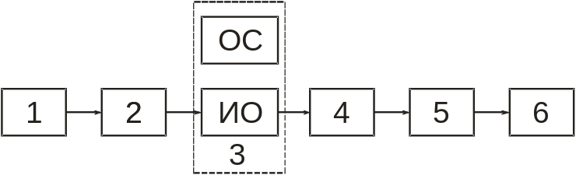

Рис. 3. Блок-схема однолучевого фотометра (КФК-2, КФК-2М11,
КФК-3, СФ-26, СФ-46, СФ-56, Shimadzu 1240 :
1 - источник излучения; 2- монохроматор; 3- кюветное отделение: 4- приемник излучения: 5 - усилитель электрического сигнала; 6 - регистрирующее устройство (ОС - образец сравнения: ИО - измеряемый образец)

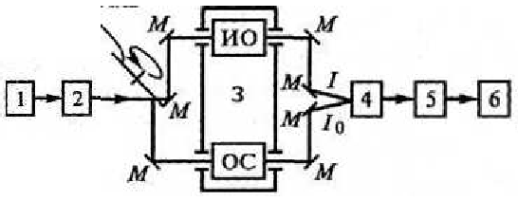

Рис. 4. Блок-схема двухлучевого фотометра (Speconl М-40)
1 - источник излучения; 2- монохроматор; 3- кюветное отделение; 4- приемник излучения: 5 - усилитель электрического сигнала: 6 - регистрирующее устройство (ОС - образец сравнения: ИО - измеряемый образец)

Методика выполнения работы

Спектрофотометр СФ-26 рассчитан для измерения коэффициента пропускания исследуемого образца Т, равного отношению интенсивности потока излучения I, прошедшего через измеряемый образец, к интенсивности потока излучения I₀, падающего на измеряемый образец или прошедшего через контрольный образец, коэффициент пропускания которого принимается за единицу и выражается формулой:
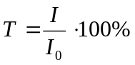
Измерение производится по методу электрической автокомпенсации.
В монохроматический поток излучения поочередно вводятся контрольный и измеряемый образцы. При введении контрольного образца стрелка измерительного прибора устанавливается на делении «100» регулировкой ширины щели, и значение установившегося при этом светового потока принимают за 100% пропускания. При введении в поток излучения измеряемого образца стрелка измерительного прибора отклоняется пропорционально изменению потока, величина коэффициента пропускания отсчитывается по шкале в процентах пропускания.

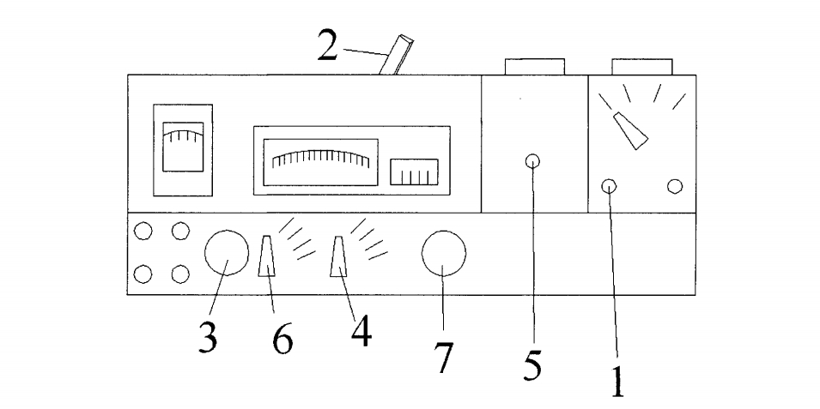
Рис. 1. Внешний вид спектрофотометра СФ-26.
1- переключение положения шторки; 2- диапазон излучения; 3- установка длины волны излучения; 4- установка множителя шкалы измерений; 5- перемещение образца; 6- компенсация показаний шкалы; 7- установка ширины щели.

6. Порядок выполнения работы

1. Подготовка к работе.
1.1. Установите в рабочее положение фотоэлемент и источник излучения, соответствующие выбранному спектральному диапазону измерений.
1.2. Закройте фотоэлемент, поставив рукоятку (см. рис. 1) шторки в положение ЗАКР.
1.3. Включите тумблер СЕТЬ, после чего должны загореться сигнальная лампа Д или Н в соответствии с выбранным источником излучения.
1.4. Стабильная работа спектрофотометра обеспечивается через 0,2 - 1 час после включения.
1.5. Для включения после лампы накаливания дейтериевой лампы переключите конденсор рукояткой 2 (см. рис. 1); после минутного прогрева лампа автоматически загорается, одновременно загорается и соответствующая индикаторная лампа на передней панели.
1.6. Выключение спектрофотометра производите тумблером СЕТЬ.
1.7. Получить у преподавателя задание по работе: исследуемый образец и диапазон длин волн.
2. Подготовка к измерению.
(Внимание: Измерение коэффициентов пропускания производится при плотно закрытой крышке кюветного отделения!)
2.1. Установите рукоятку КОМПЕНСАЦИЯ в положение «О».
2.2. Установите требуемую длину волны, вращая рукоятку 3 в сторону увеличения длин волн. Если при этом шкала повернется на большую величину, то возвратите ее назад на 3-5 нм и снова подведите к требуемому делению.
2.3. Установите рукоятку ЧУВСТВИТЕЛЬНОСТЬ в положение «1» (рабочее положение). Если поток излучения недостаточен и измеряемый и контрольный образцы значительно поглощают излучение, установите рукоятку в положение «2», «3» или «4». При работе в положениях КАЛИБР и «х0,01» рукоятки 4 рукоятку ЧУВСТВИТЕЛЬНОСТЬ установите также в одно из положений «2» «3», «4».
3. Измерение коэффициента пропускания.
3.1. Установите на пути потока излучения контрольный образец, перемещая каретку рукояткой 5.
При отсутствии контрольного образца за 100% пропускания принимается значение светового потока, проходящего через свободное окно держателя фильтров.
3.2. Установите рукоятку 6 в положение «xl».
3.3. Установите рукояткой НУЛЬ стрелку измерительного прибора на ноль.
3.4. Откройте фотоэлемент, установив рукоятку 1 шторки в положение ОТКР.
3.5. Установите стрелку измерительного прибора на деление «100», вращая рукоятку 7 механизма изменения ширины щели.
3.6. Установите в рабочее положение измеряемый образец, перемещая каретку рукояткой 7, и снимите отсчет по шкале пропускания Т.
3.7. Выделите из потока излучения измеряемый образец и введите контрольный образец, при этом стрелка измерительного прибора должна вернуться на деление «100».
3.8. Повторить измерения для других заданных длин волн. Результаты измерений занести в таблицу.
4. Учет потерь на отражение от поверхности исследуемого образца или кюветы.
4.1. Если при измерении коэффициента пропускания материала образца необходимо учитывать потери на отражение от обеих его поверхностей или от поверхностей кюветы, то это делают по формуле
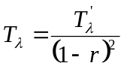
где 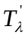 - коэффициент пропускания исследуемого образца для данной длины волны, измеренной на спектрофотометре;
r - коэффициент отражения поверхности образца или кюветы при перпендикулярном падении света.
Значение r определяется по формуле Френеля 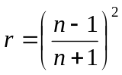,
где n - показатель преломления материала образца или кюветы для λ = 589,9 нм (n_{D}).
4.2. Если требуется более высокая точность измерений пропускания вещества в кювете, то следует учитывать разность пропускания кювет.
5. Оформление результатов измерений
5.1. Результаты измерений коэффициента пропускания оформить в виде таблицы, в которой каждому значению длины волны излучения соответствует полученное значение коэффициента пропускания.
5.2 Пользуясь формулой (2.10) определить концентрацию вещества в исследуемом растворе взяв значение удельного показателя поглощения из справочника.
5.2. При необходимости произвести учет потерь на отражение и дополнит таблицу измерений рассчитанными значениями коэффициента пропускания с учетом потерь на отражение.

Контрольные вопросы

1. Запишите закон Бугера - Ламберта.
2. Как связана оптическая плотность с коэффициентом поглощения?
3. Рассеяние света в веществе. Мутные среды. Виды рассеяния. Рэлеевское и молекулярное рассеяние.
4. Поясните принцип работы и устройство спектрофотометра. В чём состоит преимущество двухлучевого спектрофотометра перед однолучевым?
5. В чём состоит сущность принципа аддитивности?

